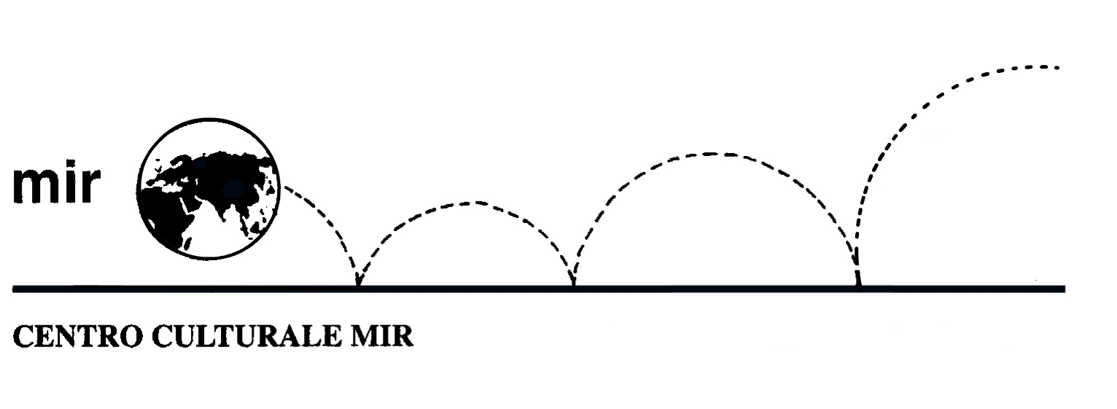

Il Centro Culturale MIR

presenta

BERTOLT BRECHT
IL CORAGGIO DELLA VERITÀ

Relatore: Mirko Baglione

Venerdì 23 febbraio 2018
ore 21.00

Centro Culturale MIR

Corso Cavallotti 19 – Novara

LA PARTECIPAZIONE È APERTA A TUTTI

